|  |
| --- |
|  |
| 仓库管理设计说明书 |
| **Frankie** |
| **4/8/2018** |
|  |
|  |

1. 归属地管理

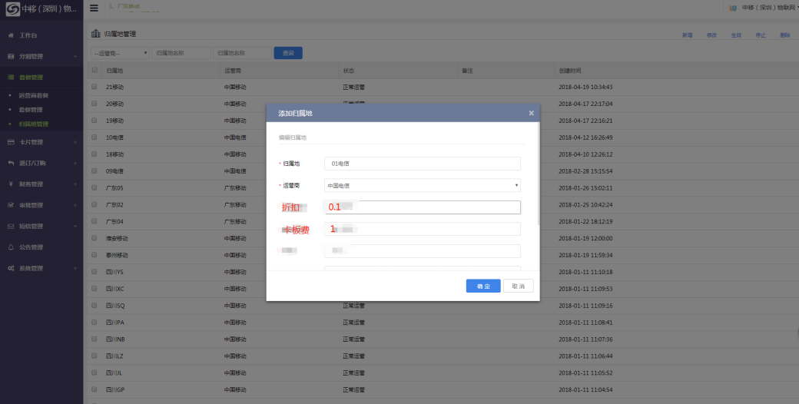

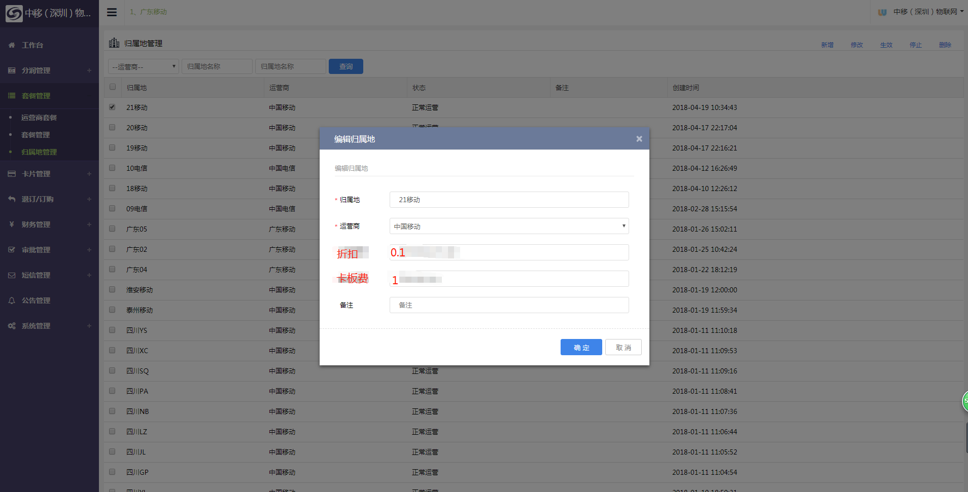

* 1. 归属地：以此区分每个地市不同折扣卡资源，限制0.000-1;卡板费>=0;
  2. 页面加载：每页20条，显示所有归属地信息，安装创建时间排序;
  3. 新增，修改，停止，生效，删除：添加一条新归属地；修改，勾选一条数据进行修改；生效，停止，勾选数据后点击生效，停止按钮进行操作不需要提示，生效的归属才能在下拉框中显示；删除，勾选数据点击删除，弹窗提示是否删除，可以一次删除多条数据。
  4. 权限：商务，新增，修改，删除，停止，生效；其他角色无法查看

| **脚注** | **用例名称** | **用例描述** | **后置条件** |
| --- | --- | --- | --- |
| 1 | 归属地 | 自定义名称 |  |
| 2 | 运营商 | 全国移动，广东移动，电信，扩展：联通等 |  |
| 3 | 应用编号 | 下面这些全部由运营商提供，每个运营的都不同 | 不用对接接口可以不加 |
| 8 | 生效，停止 | 停止的归属地，归属地下拉中不显示， |  |

2.运营商套餐

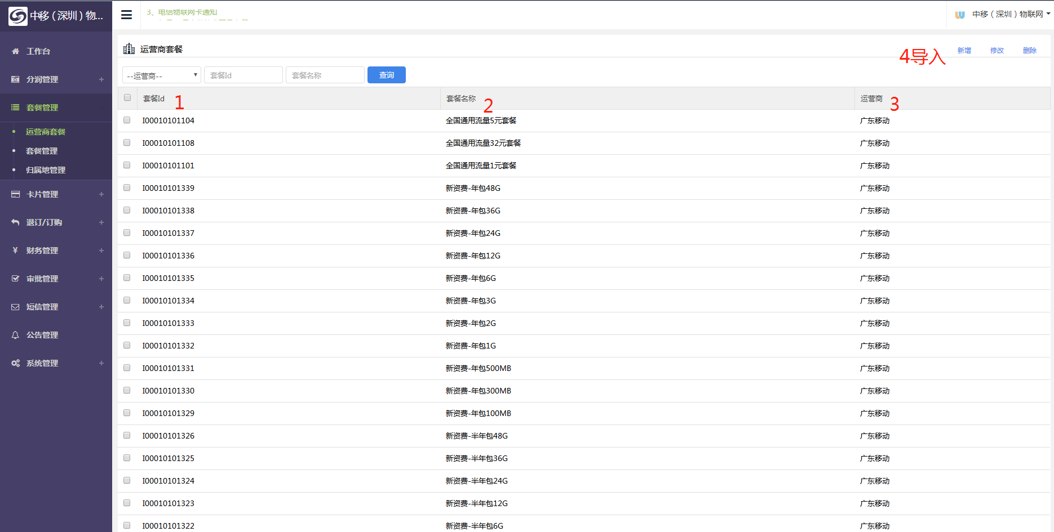

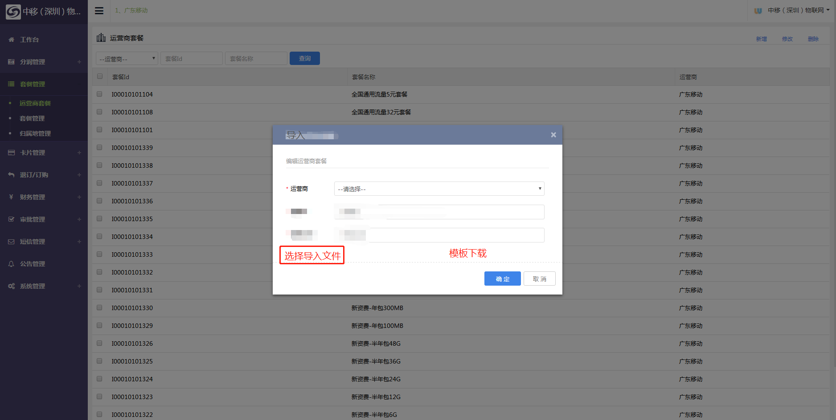

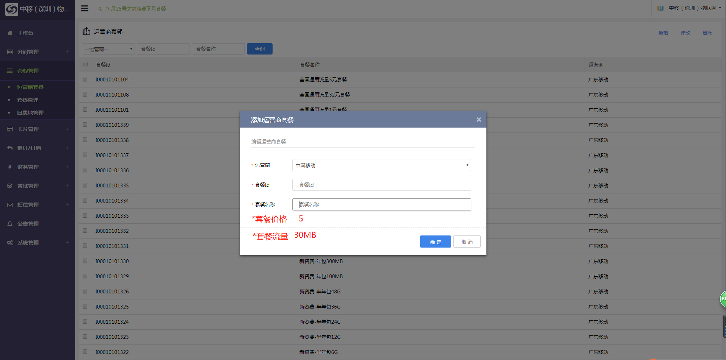

2.1 运营商套餐：运营商提供的标准套餐，运营商，套餐ID，套餐名称，套餐价格，套餐流量全部按照运营商提供的资料来。

2.2 操作按钮：新增，添加一条数据；修改，勾选数据行，点击修改；删除，勾选数据行，点击删除弹窗提示是否删除，可以一次删除多条数据；导入，选择运营商，下载模板，模板字段有套餐ID，套餐名称，套餐价格，套餐流量，选择导入文件进行导入。

2.3 权限：商务，新增，修改，删除，停止，生效；其他角色无法查看

| **脚注** | **用例名称** | **用例描述** | **后置条件** |
| --- | --- | --- | --- |
| 1 | 套餐ID | 运营商提供 |  |
| 2 | 套餐名称 | 运营商提供 |  |
| 3 | 运营商 | 全国移动，广东移动，电信，扩展：联通等,全国移动没有充值接口，不用新增运营商套餐 |  |
| 4 | 导入 | 导入字段：套餐ID，套餐名称 |  |
| 5 | 增加字段 | 套餐价格，套餐流量 | 方便后续开发 |

3.套餐管理（商品管理，后续扩展mifi，流动猫）

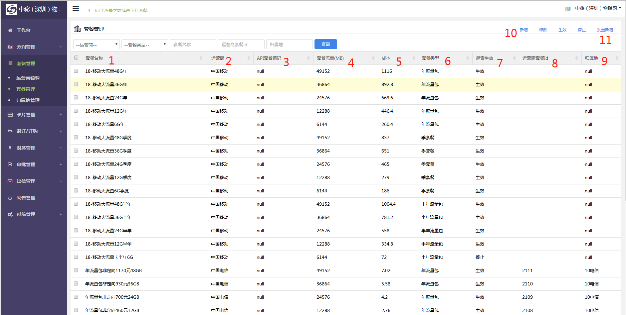

| **脚注** | **用例名称** | **用例描述** | **后置条件** |
| --- | --- | --- | --- |
| 7 | 是否生效 | 勾选点生效，停止按钮进行修改，停止的套餐无法在套餐下拉列表中显示 |  |
| 8 | 运营商套餐ID | 运营商提供的套餐ID |  |
| 3 | API套餐ID | 调三方接口充值会用到，仓库管理系统可能用不到 |  |
| 10 | 新增 | 点击按钮，单个新增 |  |
| 11 | 批量新增 | 点击按钮，设置基础信息，折扣，批量新增 |  |

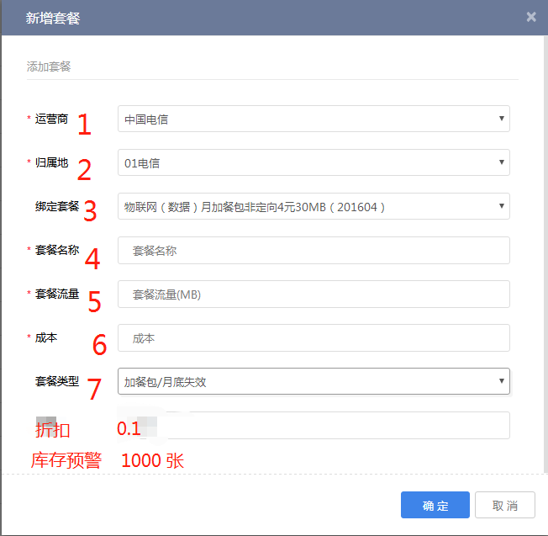

| **脚注** | **用例名称** | **用例描述** | **后置条件** |
| --- | --- | --- | --- |
| 3 | 绑定套餐 | 根据选择运营商，加载运营商套餐 |  |
| 4 | 套餐名称 | 自定义套餐 | 可限制套餐名称格式，如月流量包XXX |
| 6 | 成本 | 公司的套餐成本价格，运营商套餐价格*折扣 | 这里写的是计算后的价格，也可以直接填折扣，限制>0 |
| 7 | 套餐类型 | 月套餐，季套餐，半年流量包，年流量包，加餐包/月底失效 |  |
| 8 | 折扣 | 跟运营商（或三方）谈的折扣 |  |

批量新增商品套餐

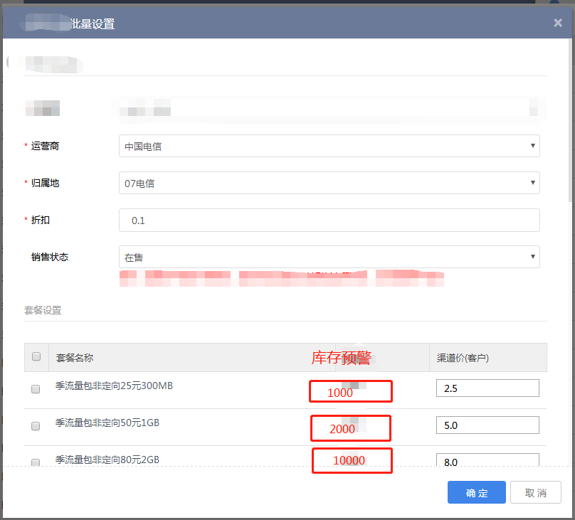

3.1 商品管理：记录所有产品不同归属地的成本，折扣；不同的归属地有不同的套餐，并不是全部套餐都可以做，所以批量新增套餐需要可以勾选；

3.2 操作按钮：新增，点击新增一条数据；修改，勾选修改数据；停止，生效，勾选数据行，可批量设置；批量新增，如图，批量新增商品套餐；

3.3 筛选条件：运营商，套餐类型，下拉框选择；套餐名称，套餐ID，归属地，全值匹配

3.4 扩展：考虑后续增加mifi，流动猫等硬件商品，这些类别可以放在运营商下面；

3.5 库存智能提醒：根据最近几月出库记录，每个月定时任务自动计算出套餐月平均出库量，修改库存智能提醒的值（或者直接用智能库存提醒值修改库存预警值），

3.5 库存预警：11:30，5:30统计一次，根据套餐统计，数量低于库存预警值，或低于库存智能提醒值时，进行消息提醒，

3.6 权限：商务，新增，修改，删除，停止，生效；其他角色无法查看

4.客服套餐价格管理（不做）

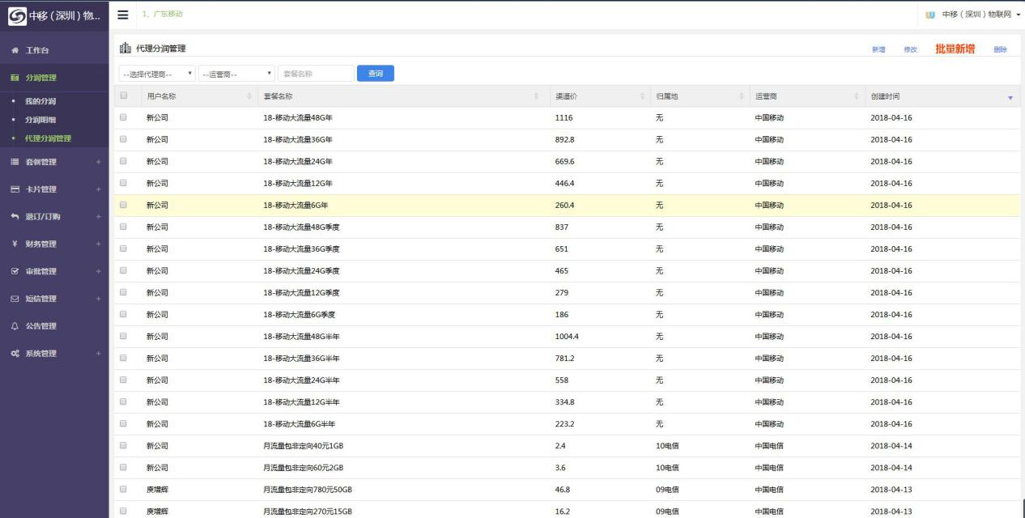

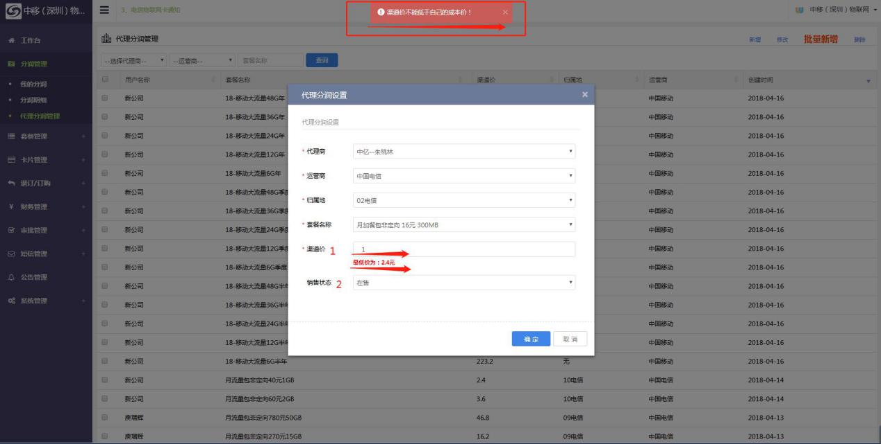

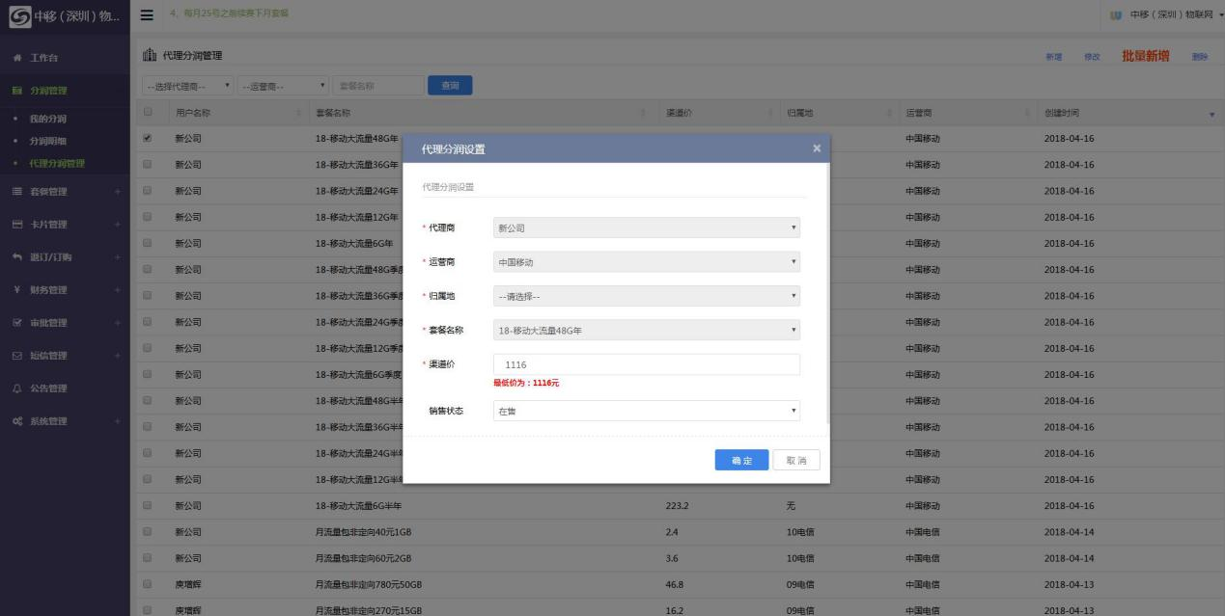

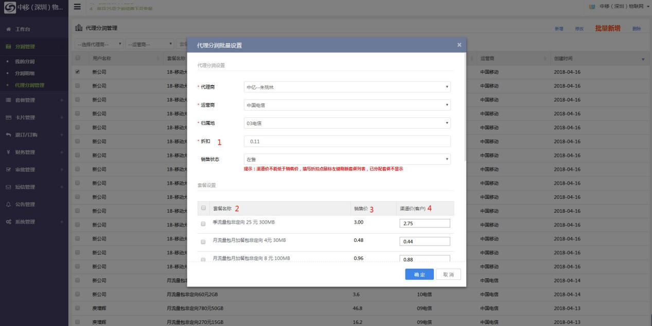

| **脚注** | **用例名称** | **用例描述** | **后置条件** |
| --- | --- | --- | --- |
| 1 | 渠道价 | 给客户设置的套餐成本价，修改操作，如果价格提高，此客户的所有下级代理的套餐成本价格都要相应提高 | 不能低于自己的套餐成本价，低于时保存提示，渠道价不能低于成本价，下面显示自己的成本价 |
| 2 | 折扣 | 销售跟客户谈的折扣 | 折扣*运营商价格=渠道价 |
| 3 | 套餐名称 | 根据选择的运营商，归属地，加载所有当前客户未设置过渠道价的套餐 | 勾选套餐，点保存，保存勾选上的套餐价格设置 |
| 4 | 销售价 | 自己的成本价 |  |
| 5 | 渠道价（客户） | 客户选择好后，填写折扣，自动计算，客户可以自己修改，保存时，后台校验，渠道价必须>=销售价 |  |

1. 首页展示

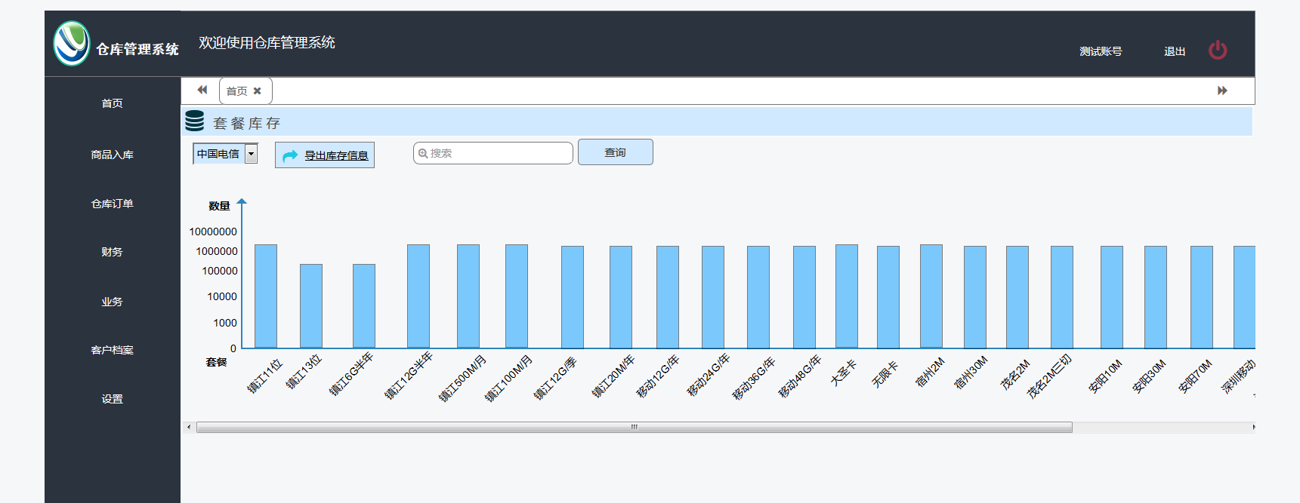

| **脚注** | **用例名称** | **用例描述** | **后置条件** |
| --- | --- | --- | --- |
| 2 | 柱状图 | 首先加载的是移动，电信，广东的所有库存数量，点击电信，显示电信所有套餐的库存数量，其他一样；右上角周月季按钮，点击周按钮，显示所有自动激活时间<=7天的套餐，其他类似。 |  |
| 3 | 用户名 | 点击用户名显示菜单，个人设置，点击进入个人设置页面，更改密码等 |  |

1. 商品信息

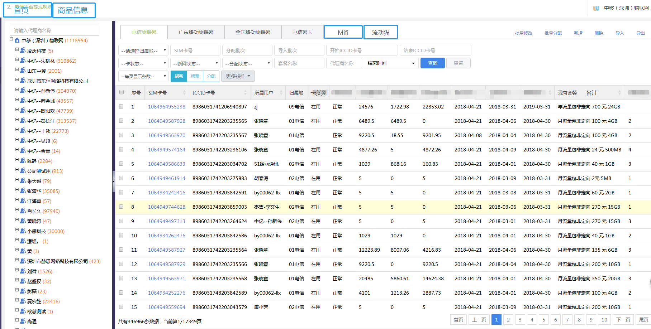

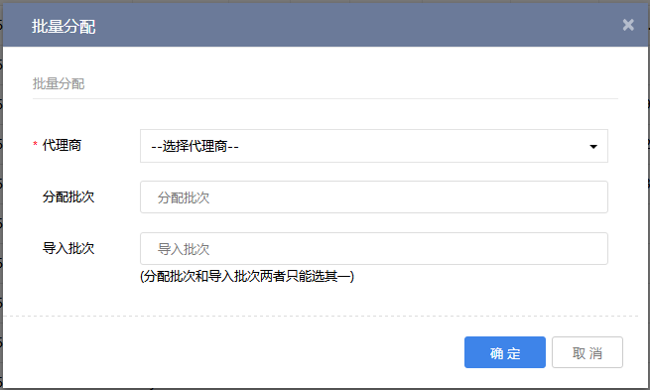

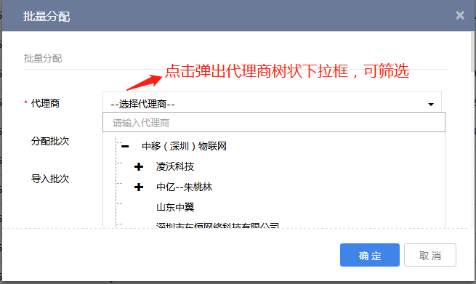

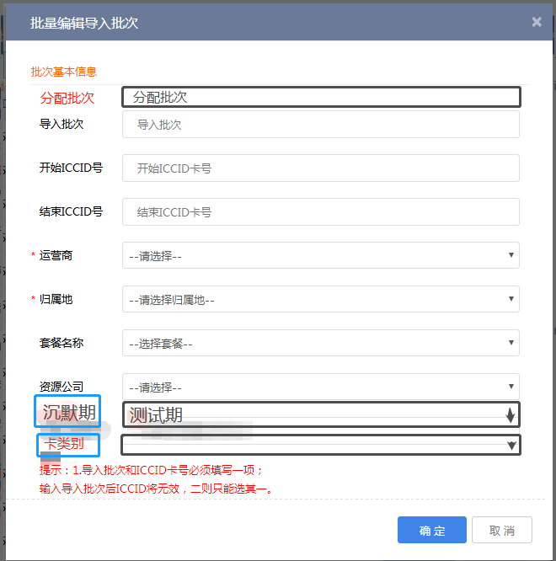

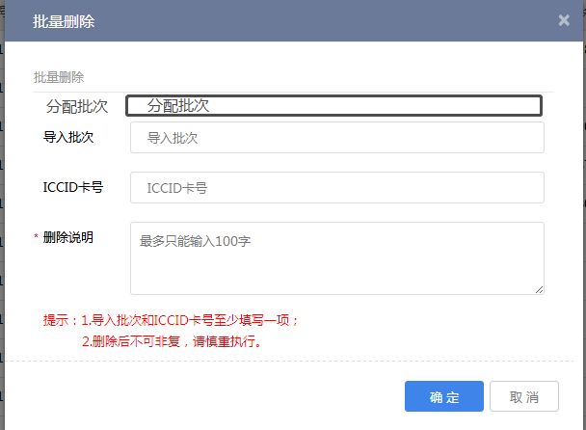

树状图模糊筛选，商品信息筛选条件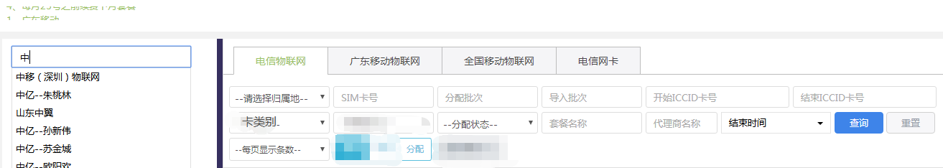

* 1. 商品管理：展示，管理所有的商品信息；
  2. 代理商树状菜单：显示代理商名称商品总数量，可以模糊查询代理商名称。
  3. 筛选条件：如图，大致一样，可根据Tab页不同商品进行显示隐藏。后续MIfi，流动猫
  4. 导入商品资料：导入的所有商品信息默认分配到总代理名下，状态为未出库；

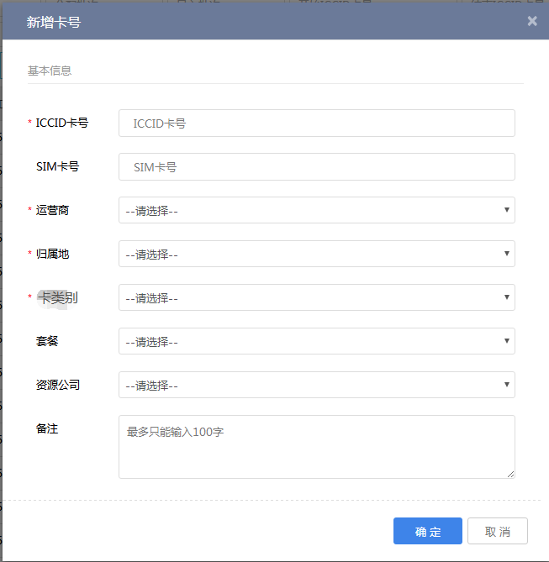

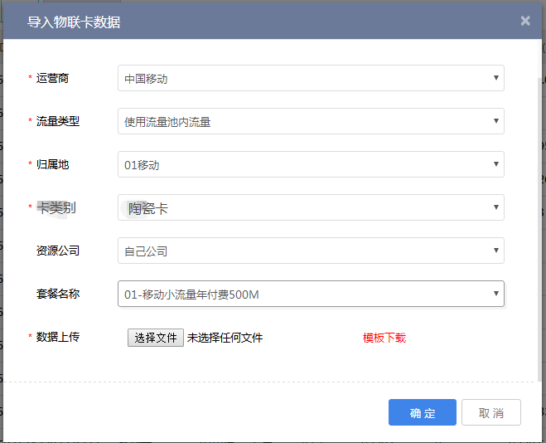

| **脚注** | **用例名称** | **用例描述** | **后置条件** |
| --- | --- | --- | --- |
| 1 | SIM，ICCID卡号 | 新增，导入获得 |  |
| 5 | 自动激活时间 | 卡有沉默期，测试期，如卡上过套餐，未出库，是待激活状态的，6个月沉默期后就会变成激活状态，这种卡需要筛选出来，尽快出售 | 导卡当日起，根据沉默期（3,6,9）推算出自动激活时间 |
| 6 | 首页，商品信息 | 横向菜单，点过的菜单会显示在最顶上，用户可以切换，再次点击不用加载 |  |
| 7 | 联通，流动猫 | 后续扩展商品 |  |
| 8 | 分配批次，导入批次 | 导入，新增会自动生成一个导入批次号，分配给客户后自动生成分配批次号，170706193233054，时间加随机数 |  |
| 9 | 资源公司 | 卡来源，扩展对接第三方公司api |  |
| 10 | 卡状态，断网状态 | 根据api接口获取，导卡时给默认值，导入后用定时任务获取跟新 |  |
| 11 | 商品Tab页 | 查询条件一样 |  |
| 12 | 沉默期 | 沉默期6个月，测试期3个月，两个可同时开通，就是9个月。 |  |
| 13 | 新增卡类别 | 下拉选项，空卡，白卡，双切卡，三切卡，陶瓷卡。空卡有默认套餐，充值流量后可用，白卡无任何套餐及SIM卡号，上套餐后需要在系统里面添加SIM卡号。 |  |

1. 订单管理

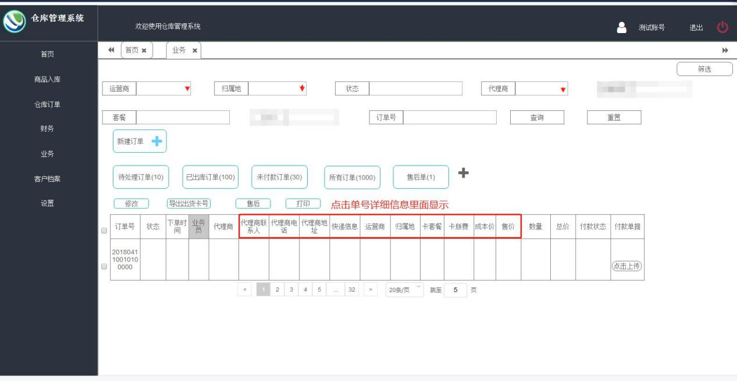

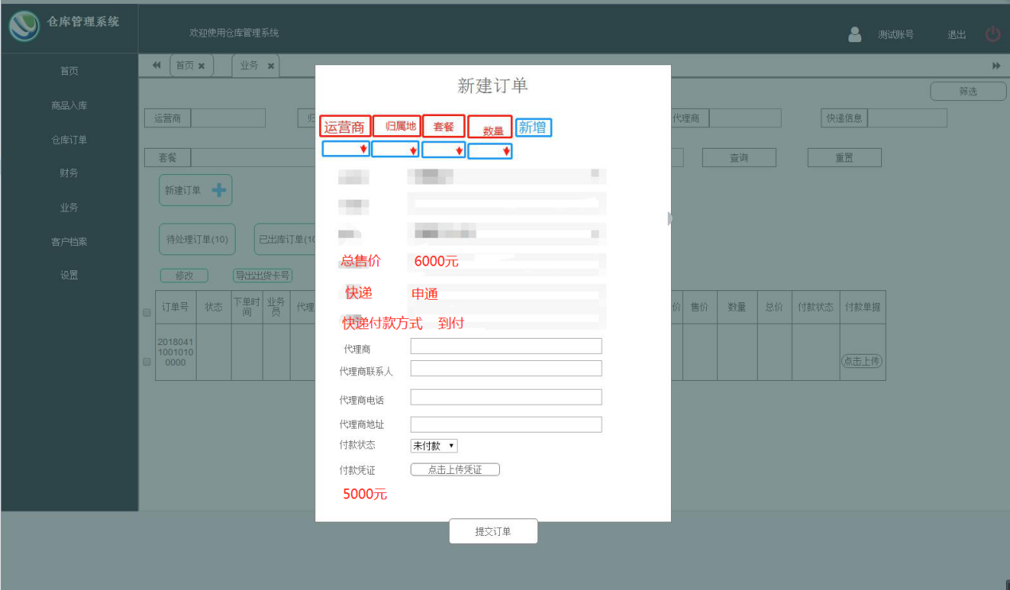

7.1 订单管理：销售下达订单，仓库配卡出库，财务计算成本，商务评估库存；

7.2 订单信息：订单号，用户点击订单号显示订单详细信息；收款凭证：鼠标点击显示收款图片；

7.3 新建订单：运营商，归属地，套餐，卡类别，下拉选择；数量，>0的整数；新增，删除，每条订单信息后面有新增，删除按钮，点击新增，添加一行待编辑订单信息，点击删除，删除本条订单信息；打印，根据仓库提供的模板，将详细订单信息打印出来。

7.4 下订单逻辑：提交订单后，销售不可以再编辑订单，库存套餐+白卡<子订单套餐数量时无法提交， ①订单套餐充足，仓库按照订单需求线下查找卡号用Excel表格导入系统，系统自动将卡分配到指定代理商名下， ②订单库存不足，需要售后找运营商上套餐，计算库存套餐自动生成调货单给售后，仓库将用白卡填补空缺，Excel导入详细信息，系统读取Excel，将系统里面的白卡改为对应的套餐信息，自动分配到指定代理商名下；如需修改订单信息，销售需要点击撤回按钮，仓库看到申请撤回的订单状态，同意撤回后，订单变为可编辑状态；保存草稿按钮，订单状态为草稿，还未提交；

7.5 库存不足提醒：库存套餐+白卡<子订单套餐数量时无法提交，并显示现有库存数量，自动添加一条调货单数据；

7.6 操作按钮：导出，导出订单所有卡号；退回，勾选订单更改订单状态；

7.7 权限：销售可以创建订单，查看，导出，退回所有自己的订单。仓库创建订单，查看所有订单，同意退回，再次编辑已经确认的订单，导入Excel（方便修改）；再次的编辑逻辑，首先将已经分配的卡全部分配到总代理下，状态改为未分配，再把新导入的卡分配到对应代理下面。财务查看所有订单详细，订单汇总，可以使用自定义套餐折扣。

| **脚注** | **用例名称** | **用例描述** | **后置条件** |
| --- | --- | --- | --- |
| 1 | 订单号 | 点击订单号显示详细订单信息 |  |
| 2 | 卡板费 | 卡的成本费，有的归属地的卡需要，有的不需要，卡板费在归属地里面设置，这里根据归属地来获取 |  |
| 3 | 新增子订单 | 客户可能一次要不同套餐的卡，所以设计成这样，点新增，增加一条记录，  下拉选择需要的套餐，提交后，点订单号显示包含的子订单 | 保存时，如果库存的套餐不足，提醒库存不足，不能保存 |
| 4 | 金额 | 金额=所有子订单金额累加，子订单=（套餐价格+卡板费）*数量，套餐价格来源客户套餐价格设置 |  |
| 5 | 状态 | 提交，退回，出货，提交后 ，销售不能修改，修改需仓库退回，确认出货后，财务才能看到单据 |  |
|  |  |  |  |

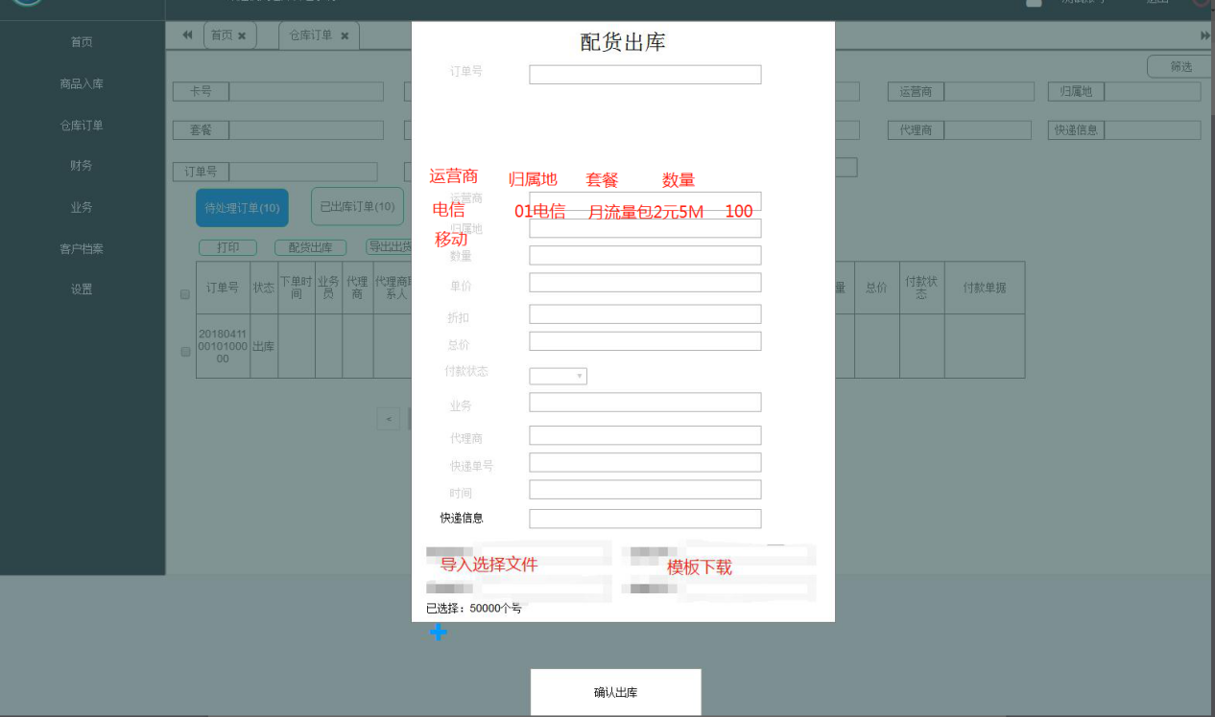

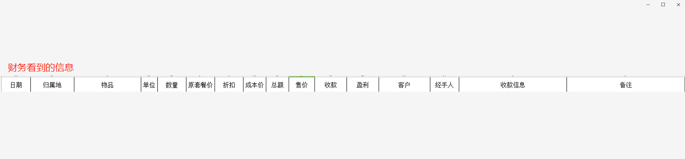

| **脚注** | **用例名称** | **用例描述** | **后置条件** |
| --- | --- | --- | --- |
| 1 | 配送出库 | 显示订单详情，不可编辑，仓库找好卡后导入，系统将导入的卡自动修改成下单套餐，并且分配到相应代理下面，并生成分配批次号。订单确认后，仓库也可以导入卡号，防止导入错误 | 修改导入卡号，之前的卡全部入库再修改状态 |
| 2 | 退货单 | 导入卡号，根据退货卡号把卡全部归到总代理名下，改为入库状态 |  |
| 3 | 仓库报表 | 仓库确认订单和退货单的时候都要生成一条出入库记录，点击导出卡号按钮，可以导出这个分配批次的所有卡号 | 可导出，打印 |

1. 客户管理

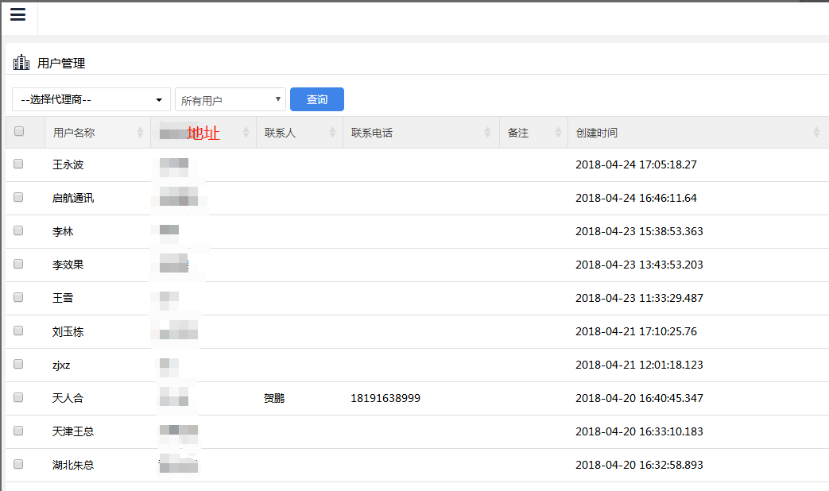

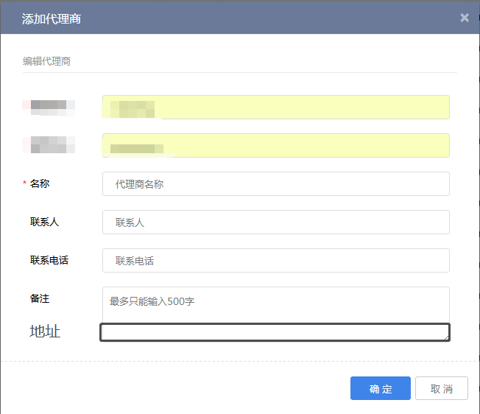

1. 补充

财务订单详细

财务订单统计

159401303485568690

仓库出库详细



入库详细



调货申请单



| **脚注** | **用例名称** | **用例描述** | **后置条件** |
| --- | --- | --- | --- |
| 1 | 归属地管理 | 不用对接api接口，应用编号，秘钥字段可以不用添加 |  |
| 2 | 卡板费 | 归属地新增添加卡板费字段 | 卡板费与归属地相关 |
| 3 | 客户套餐管理 | 仓库系统不用管理代理的套餐，先不用做 |  |
| 4 | 财务订单信息显示 | 售价-运营商套餐价格，折扣-成本折扣，成本-运营商套餐*折扣，总额-成本*数量，收款-销售填写的收款，盈利-收款-总额 |  |
| 5 | 财务需求① | 筛选条件增加自定义折扣，为空按照成本折扣计算，不为空，乘以自定义折扣 | 原始成本：套餐价格*折扣；  自定义成本：套餐价格*折扣*自定义折扣 |
| 6 | 财务需求② | 报表下面显示合计，成本，总额，售价，收款，盈利 | 根据筛选条件数据进行统计，自定义折扣也要计算进去 |
| 7 | 财务需求③ | 订单统计，按照时间天，销售，套餐统计 | 订单生产明细，明细生成总表。 |
| 8 | 调货申请单 | 销售下订单库存不足，弹窗提示是否调货，自动生成调货申请单，并生成消息提醒，售后或者商务查看后，不再提醒；定时任务刷到库存不足，自动生成调货申请单，生成提醒 | 调货单状态，提交，查看，调货中，到货；定时任务刷到重复套餐库存不足，如果状态不是到货，不生成调货申请单 |

9.1 消息提醒：①销售新增调货单，消息提醒商务，②调货单状态有提交，已查看，调货中，到货；仓库将调货单状态改为到货后，消息提醒销售商品已到货，③定时任务刷到套餐库存数量低于库存预警时，自动生成调货申请单，消息提醒商务。